绵阳中学高2024级高二上期第一次测试物理试题
姓名：__________班级：__________
一、本题共8小题，每小题4分，共32分。在每小题给出的四个选项中，只有一项符合题目要求。
1. 鱼洗是中国古代盥洗用的脸盆，一般是用青铜铸成的薄壁器皿，如图所示，倒些清水在盆中，用双手同时反复摩擦盆耳，盆就会发出嗡嗡声，到一定节奏时还会溅起层层水花，下列说法正确的是
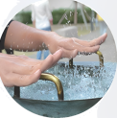
A. 溅起水花的原因是由于手推动“鱼洗”在桌面上运动
B. 盆发出的声音在空气中传播时，介质振动方向与声音传播方向始终垂直
C. 双手摩擦盆耳的频率越大，溅起的水的高度一定越高
D. 双手摩擦盆耳的频率等于水振动的固有频率时，溅起来的水的高度最高
2. 如图是某款主动降噪耳机的工作原理示意图。下列说法正确的是
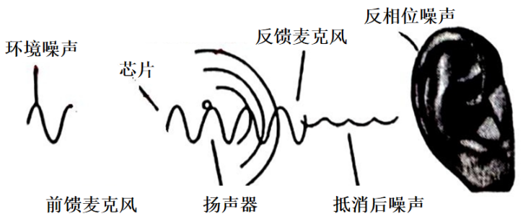
A. 环境噪声是横波 B. 降噪耳机应用了波的干涉
C. 降噪耳机应用了波的衍射 D. 降噪耳机应用了波的多普勒效应
3. 如图所示，一对用绝缘柱支持的导体A和B彼此接触。把带正电的带电体C靠近导体A，下列说法正确的是
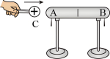
A. 导体A下部的金属箔张开，导体B下部的金属箔不张开
B. 手摸一下导体A后，拿开手，则导体A带负电
C. 手摸一下导体B后，拿开手，则导体A不带电
D. 手持绝缘柱把导体A和B分开，然后移开C，则导体A和B不带电
4. 一根粗细均匀的绳子，右侧固定，使左侧的S点上下振动，产生一列向右传播的机械波，某时刻的波形如图所示。下列说法中正确的是
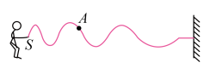
A. 此时质点A的加速度方向向上
B. 波的传播速度逐渐减小
C. S点振动的频率逐渐增大
D. A点起振方向向上
5. 两个正、负点电荷周围电场线分布如图所示，P、Q为电场中两点，则
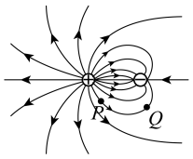
A. 正电荷由P点运动到Q点电场力做正功
B. P点处电势小于Q点处的电势
C. 负电荷在P点的电势能高于在Q点的电势能
D. P点处电场强度小于Q点处的电场强度
6. 如图所示，两个点电荷所带电荷量分别为+Q和-4Q，固定在直角三角形的A、B两点，其中∠ABC=30°，若AC长度为d，则C点电场强度大小为
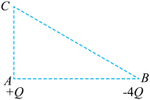
A. B.
C. D.
7. 空间有两个带等量正电荷的点电荷处于水平位置如图所示，O点为两点电荷连线的中点，A、B为连线上相对O点对称的点，C、D在两点电荷连线的中垂线上，OC>OD。下列说法正确的是
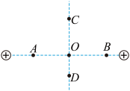
A. A、B两点场强相同
B. 从A点静止释放一不计重力的带正电粒子，在从A点向B点运动的过程中，加速度越来越小，速度越来越大
C. C点场强比D点场强小
D. 若电子（不计重力）在C点以一垂直于纸面向里的初速度被释放，则电子可能绕O点做匀速圆周运动
8. 如图所示，用平行光从侧面照射一个做匀速圆周运动的小球，它在光屏上的影子将做简谐运动。若从某时刻开始计时，测得影子偏离平衡位置的位移随时间变化的关系为，则小球的加速度大小为
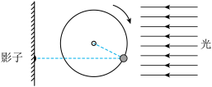
A. B.
- D.

二、本题共4小题，每小题4分，共16分。在每小题给出的四个选项中，有多项符合题目要求。全部选对的得4分，选对但不全的得2分，有选错的得0分。
9. 如图所示，在点电荷Q产生的电场中，实线是方向未知的电场线，虚线AB是一个带电粒子仅在静电力作用下的运动轨迹。下列说法正确的是
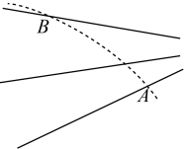
A. 带电粒子在A点的电势能一定大于在B点的电势能
B. 带电粒子在A点的加速度一定大于在B点的加速度
C. 若带电粒子带负电，则点电荷Q一定带正电
D. 若带电粒子带负电，则A点的电势一定高于B点的电势
10. 一列横波沿着x轴正方向传播，处在x₁ = 0.5m和x₂ = 3.5m的两质点A、B的振动图像如图所示，则以下说法正确的是
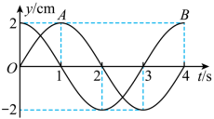
A. 2.5s末A、B两质点的位移不同
B. 2s末A点的速度大于B点的速度
C. 该波的波长可能为
D. 该波的波速可能为
11.如图甲所示，轻弹簧竖直固定在水平面上，质量为m的小球从A点自由下落，至B点时开始压缩弹簧，小球下落的最低位置为C点。以B点为坐标原点O，沿竖直向下建立x轴，小球从B到C过程中的加速度—位移图像如图乙所示，重力加速度为g。在小球从B运动到C的过程中，下列说法正确的是
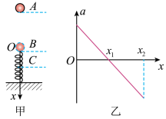
A. 小球在B点时的动能最大
B. 小球在C点时加速度大于g
C. 图像中
D. 小球的动能与弹簧的弹性势能之和先减小后增大
12. 如图所示，带电量分别为、 的A、B小球，用绝缘细线悬挂于同一点，两球静止时，它们位于同一水平面上，相距L，线与竖直方向的夹角分别为、，且，重力加速度为g，静电力常数为k。若同时剪断两根细线，空气阻力不计，两球带电量不变，则
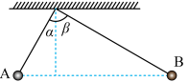
A.
B. A球的质量为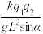
C. 两球将同时落地
D. 落地时，B球的水平位移更大

三、本大题2小题，每空2分，共16分。
13. 某物理兴趣小组利用图示装置来探究影响电荷间的静电力的因素。图甲中，A是一个带正电的物体，系在绝缘丝线上的带正电的小球会在静电力的作用下发生偏离，静电力的大小可以通过丝线偏离竖直方向的角度显示出来。他们分别进行了以下操作。
步骤一：把系在丝线上的带电量不变的小球先后挂在横杆上的等位置，比较小球在不同位置所受带电物体的静电力的大小。
步骤二：使小球处于同一位置，增大（或减小）小球所带电荷量，比较小球所受的静电力的大小。
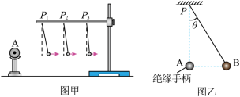
（1）图甲中实验采用的方法是______（填正确选项前的字母）。
A．理想实验法 B．等效替代法
C．微小量放大法 D．控制变量法
（2）图甲实验表明，电荷之间的静电力随着电荷量的增大而增大，随着距离的减小而____（填“增大”“减小”或“不变”）。
（3）如图乙，当小球B静止时，两球球心恰好在同一水平面上，细线与竖直方向的夹角为，若小球B的质量为m，重力加速度为g，则库仑力F与夹角之间的关系式F=____。
（4）在阅读教材后，该同学知道了库仑定律的表达式，并知道了均匀分布的带电球体可以等效为电荷量全部集中在球心处的一个点电荷。他将两个半径为R的金属小球分别带上了和的正电使其球心相距3R，并将电荷等效集中在球心，应用库仑定律计算了两球之间的库仑力，则该同学的计算结果相对真实值______（选填“偏大”“偏小”“正确”）
14. 某同学利用在半径为R的光滑圆弧球面上做简谐运动的匀质小球来测定当地的重力加速度，实验装置如图1所示，在该实验条件下，小球在圆弧球面上的运动可视为单摆。
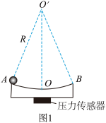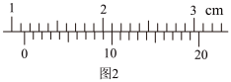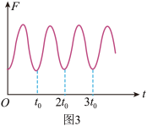
（1）该同学首先利用游标卡尺测量小球的直径，示数如图2所示，则小球的直径为d=_____cm。
（2）该同学在圆弧球面下方安装了压力传感器，将小球从A点由静止释放后，压力传感器的示数变化如图3所示，则小球摆动的周期为T=_____。
（3）根据已知的物理量，可得当地重力加速度g的表达式为g=____（用d、t0、R表示）。
（4）另一同学将光滑圆弧球面半径R当做小球等效单摆长度所测得g比真实重力加速度____（选填“偏大”“偏小”“正确”）

四、本大题3小题，共36分，要求写出必要的文字说明、主要的计算步骤和明确的答案。
15.（8分）如图所示，Q为固定的正点电荷，位于Q正上方的A、B两点距离Q的竖直高度分别为h和0.25h。将另一个可以看作点电荷的带正电的粒子从A点由静止释放，运动到B点时速度正好又变为零。已知该粒子的质量为m，该粒子在A点处的加速度大小为重力加速度的，重力加速度为g。
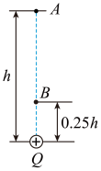
（1）当该粒子的加速度为零时，求该粒子距离Q的高度；
（2）若取A点的电势为零，求该粒子在B点的电势能。

16.（12分）如图所示，一质量为、带电荷量大小为的小球，用绝缘细线悬挂在水平向右的匀强电场中，悬点为，细线长度，小球可视为质点，假设电场范围足够大，静止时悬线向左与竖直方向夹角为。已知小球在运动过程中电荷量保持不变，重力加速度取。
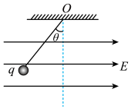
（1）求电场强度E的大小；
（2）若在某时刻将细线突然剪断，且匀强电场的方向变为水平向左，求从剪断细线到小球经过O点正下方所用时间和其电势能的变化量。

17.（16分）一列沿x轴传播的简谐横波，在t=0时刻的波形如图实线所示，在时刻的波形如图虚线所示.
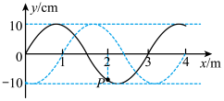
（1）该波的波长为多少？若波向x轴正方向传播，求该波的最小波速；
（2）若波向x轴负方向传播，求该波的波速；
（3）若，求处的P质点第一次出现波峰的时刻。

